2013. június 6., csütörtök Edzésterv, edzésvezetés: Rentka László
Debreceni Sportuszoda,
25 m-es medence
20⁰⁰ – 21³⁰ Másfél órás évfordulós edzés!

20 éves a Hajós Alfréd-mérföld!
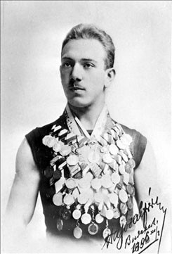
1200 m-es egyéni- és váltóúszások időméréssel!

20 órától melegítés

20¹⁰ –től első futam

20⁴⁰ –től második futam

21¹⁰ –től váltó futam

Hajós Alfréd, a magyar sport
20 évvel ezelőtt történt: első olimpiai bajnoka

1993. június 6., vasárnap, Újkerti Általános Művelődési Központ
(a DISZ úszószakosztályának a nyári szünet előtti utolsó foglalkozásán úsztuk le először ezt a távot):

1. Dr. Rentka László 1957 DISZ úszószakosztálya 21:05
2. Lövei Zsolt 1953 DISZ úszószakosztálya 22:50
3. Szabados József 1955 DISZ úszószakosztálya 23:12
4. Kovács Erzsébet 1973 DISZ úszószakosztálya 29:18
5. Szabados Gergő 1980 DISZ úszószakosztálya 29:25
6-7. Kovács László 1978 DISZ úszószakosztálya 31:16
6-7. Szabados Csaba 1981 DISZ úszószakosztálya 31:16
8. Dr. Szücs Kornélia 1945 DISZ úszószakosztálya 32:00
9. Rentka László 1918 DISZ úszószakosztálya 32:13
10. Nagy Eszter 1977 DISZ úszószakosztálya 32:41
11. Dr. Csípőné
Dr. Bakó Éva 1958 DISZ úszószakosztálya 35:00

1993. június 6-án uszodai A legfiatalabb úszó a 11 éves
foglalkozásukon tizenegyen Szabados Csaba, a legidősebb Részlet „Az úszás hozta össze
teljesítették tagjaik közül az a 75 éves Rentka László volt. őket” c. cikkből
általuk Hajós Alfréd-mérföldnek
elnevezett 1200 méteres távot. TÁJ – KÉP

